|  |  |  |  |  |
| --- | --- | --- | --- | --- |
| MANUAL | | | | |
|  |  | | |  |
| DEL USUARIO | | | | |
|  | | INTEGRANTES JOSE AGUSTIN OSORIO TORRES DAVID ALEJANDRO DIAZ ANDRES MONSALVE 2023 |  | |



TABLA DE CONTENIDO

**1.**Introduccion………………………………1.

2.Objetivo general ………………………....5

3.Objetivo Especifico………………………….6

# INTRODUCCION

Este manual proporcionará una guía paso a paso para familiarizarse con el sistema, incluyendo la secuencia de acciones necesarias para que el usuario pueda acceder al sistema, salir de él, registrar y, en caso necesario, eliminar su cuenta. Además, se brindará información detallada sobre cómo recuperar la contraseña y los datos necesarios para iniciar sesión de manera segura y eficiente.

# OBJETIVO GENERAL

El objetivo general de este manual es brindar a los usuarios una referencia completa y confiable que les permita comprender y utilizar el sistema de manera efectiva, asegurando así una experiencia fluida y satisfactoria al interactuar con todas sus funcionalidades y características.

# OBJETIVO ESPECIFICO

Este manual es proporcionar instrucciones claras y detalladas sobre el proceso de registro en el sistema, incluyendo los pasos necesarios para crear una cuenta de usuario, la información requerida para el registro y los procedimientos para verificar la autenticidad de la cuenta. Esto permitirá a los usuarios acceder de manera rápida y segura a todas las funcionalidades del sistema.

# REQUISITOS DEL SISTEMA

**SISTEMA OPERATIVO SOFTWARE**

* Microsoft Windows, Mac OS X y Linux.
* Gestor base de datos MYSQL.
* Apache Hardware
* Procesador: Intel Core i3 o superior, AMD phenom.
* Memoria: 4 RAM mínimo.
* Disco duro: mínimo 500 Gb de espacio libre.
* Pantalla: resolución mínima de 800*600 píxeles

# DESCRIPCION DEL SISTEMA

**INGRESO:**

En el momento que el usuario desee ingresar al sistema se solicitara un “**NOMBRE**” y una “**CONTRASEÑA”** la cual ya debió crear anteriormente que tendrá el rol de cliente para ingresar a dicha información debe dar click en la parte superior derecha en **“LOGIN”** como se aprecia en la imagen.

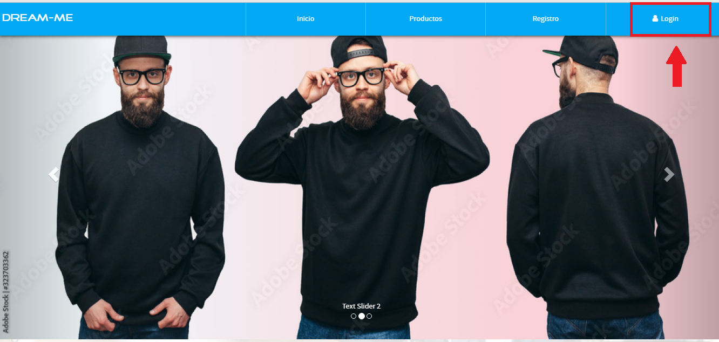

Posteriormente se visualizará un recuadro con los datos anteriormente mencionados. Esta opción nos permitirá ingresar con el rol del usuario o el de administrador, según sea el caso. Después de seleccionar el usuario y haber puesto los datos, damos clic en la opción inferior de **"INICIAR SESIÓN".**

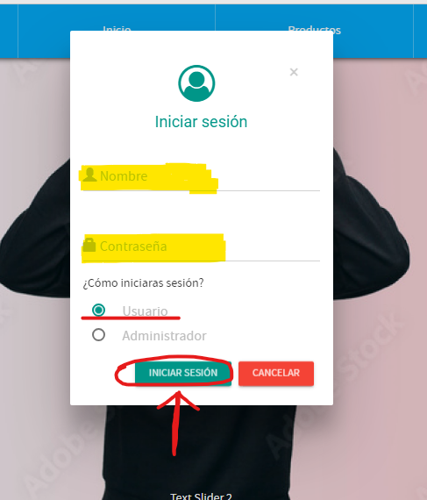

**REGISTRAR USUARIO:**

Para registrar un nuevo usuario, debemos hacer clic en la parte superior derecha donde se indica "Registro". Tenemos que tener claro qué tipo de usuario vamos a registrar, ya sea un administrador o un usuario normal.

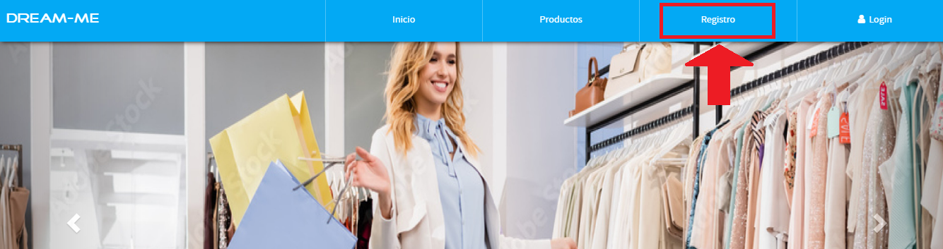

Al dar clic allí, seremos redirigidos a la siguiente sección de la página, donde se nos solicitarán algunos de los siguientes datos para crear un usuario y contraseña dentro del sitio web.

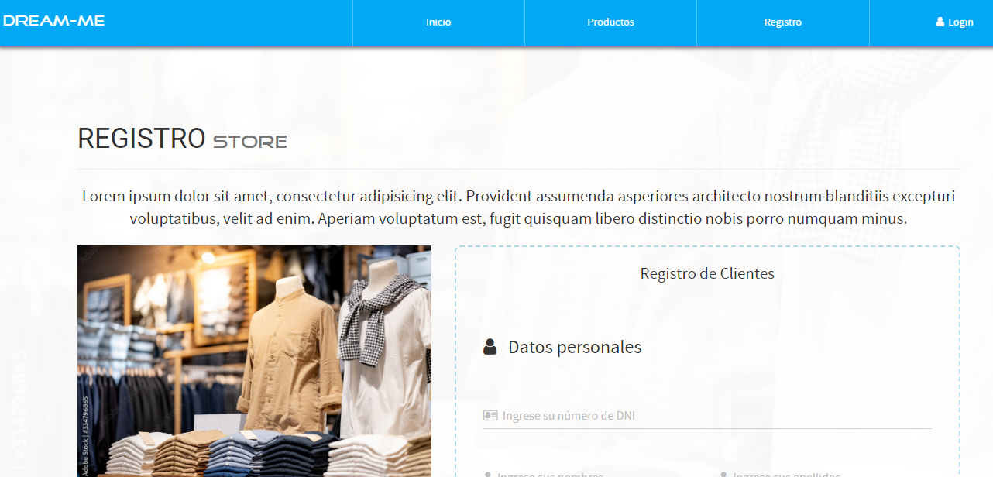

Los siguientes datos deben llenarse de manera precisa para poder crear el usuario. Debe indicarse cada dato que se solicita para evitar cualquier error.

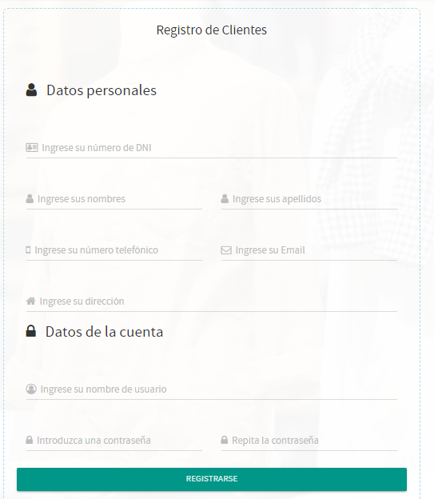

Una vez que hayas terminado de llenar los datos solicitados, haz clic en la opción inferior que indica "Registrarse" para crear el usuario.

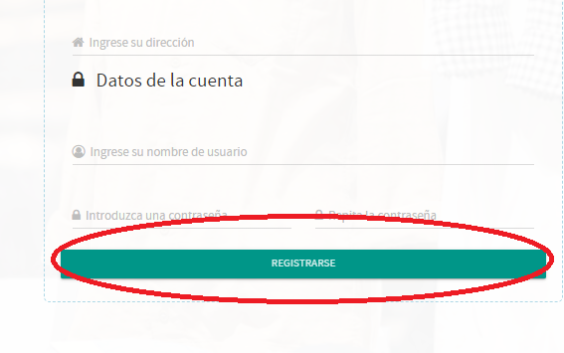

**BUSCAR PRODUCTOS:**

Para acceder a esta opción, nos dirigimos a la parte superior donde encontramos la opción "Productos". Tendremos la posibilidad de seleccionar una categoría deseada por el usuario. A la derecha, aparecerá un ícono de una lupa que nos permitirá realizar búsquedas. Allí podremos ingresar lo que deseamos buscar y, una vez que hayamos seleccionado qué buscar, hacemos clic en la opción "Buscar".

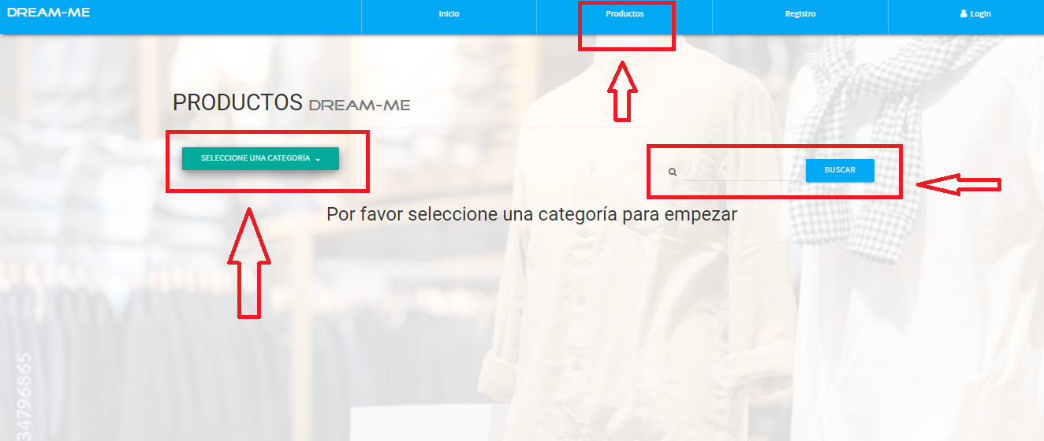

Se realiza una búsqueda de ejemplo para demostrar cómo se vería la búsqueda realizada. En este caso, buscamos "chaqueta beisbolera hombre".

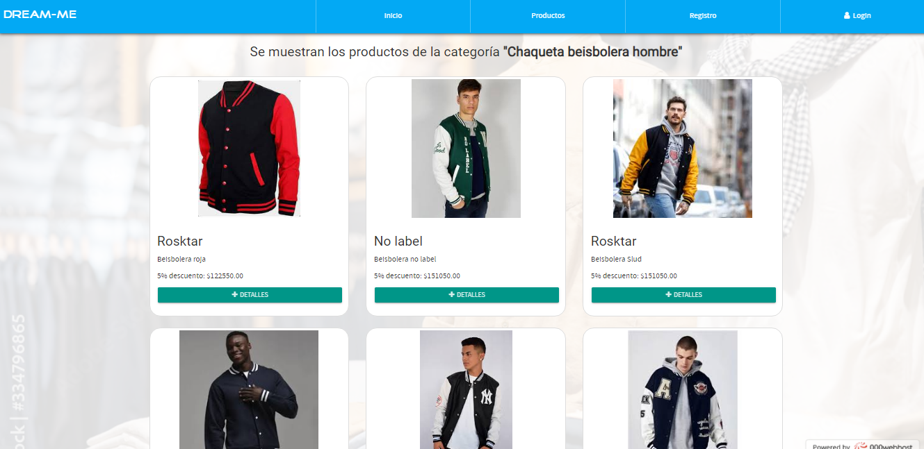

**HOME:**

Finalmente, cuando la persona ya se haya registrado, podrá visualizar y buscar la ropa que desee en el inicio. Puede mirar más productos que también puedan llamarle la atención. En la parte inferior de la página, podemos visualizar la información de contacto, direcciones y demás información útil al momento de estar en el sitio web.

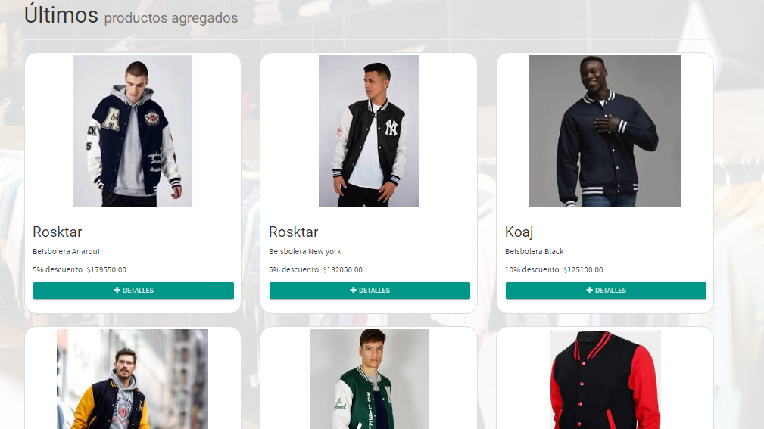

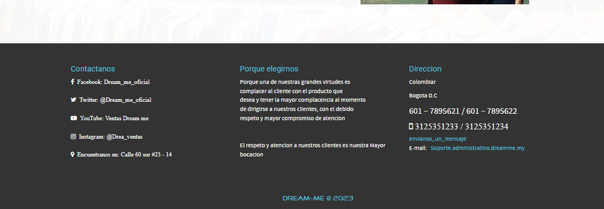

**ADMINISTRADOR:**

Cuando ingresamos de manera como Administrador el inicio nos aparece el perfil de la siguiente manera:

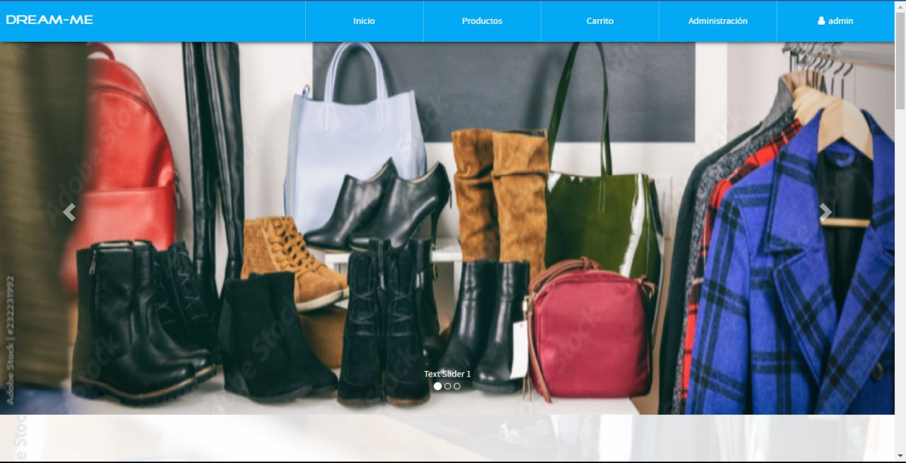

Al momento de ingresar es el mismo paso a paso con el usuario y la contraseña

No aparecerá de la siguiente manera los productos que deseamos comprar con el catalogo en la parte inferior

Cuando agregamos algún producto al carrito de compras nos aparece en la parte de carrito de compras donde aparecerán las compras como en este caso no agregamos compras no tenemos ningún registro

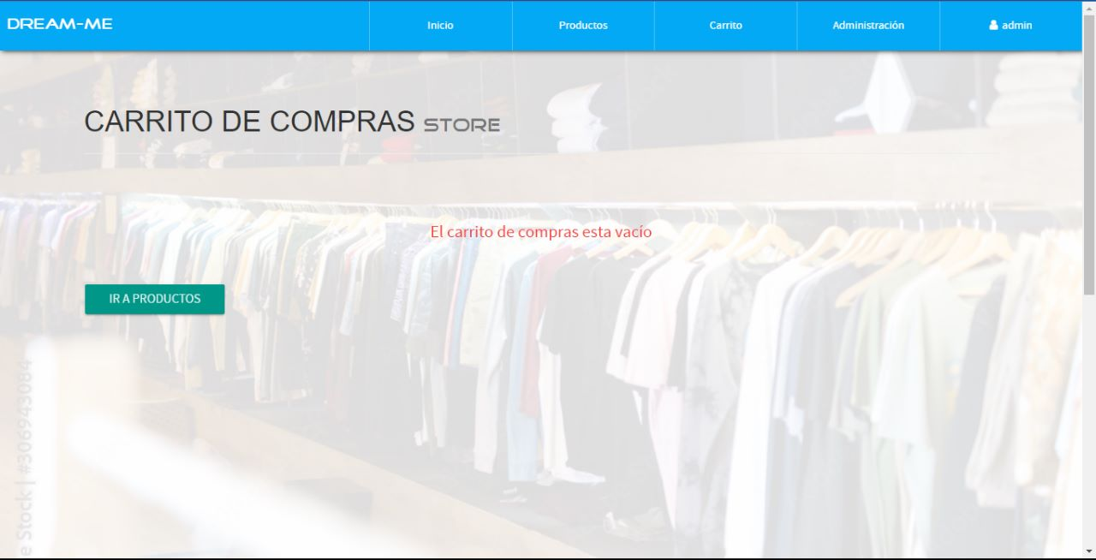

Para configurar o actualizar datos del sistema al administrador podrá entrar al panel el cual podemos observar en la imagen donde se realizarán las diferencias actualizaciones.

Y podrá realizar con las opciones que aparecen en la parte superior de la la imagen

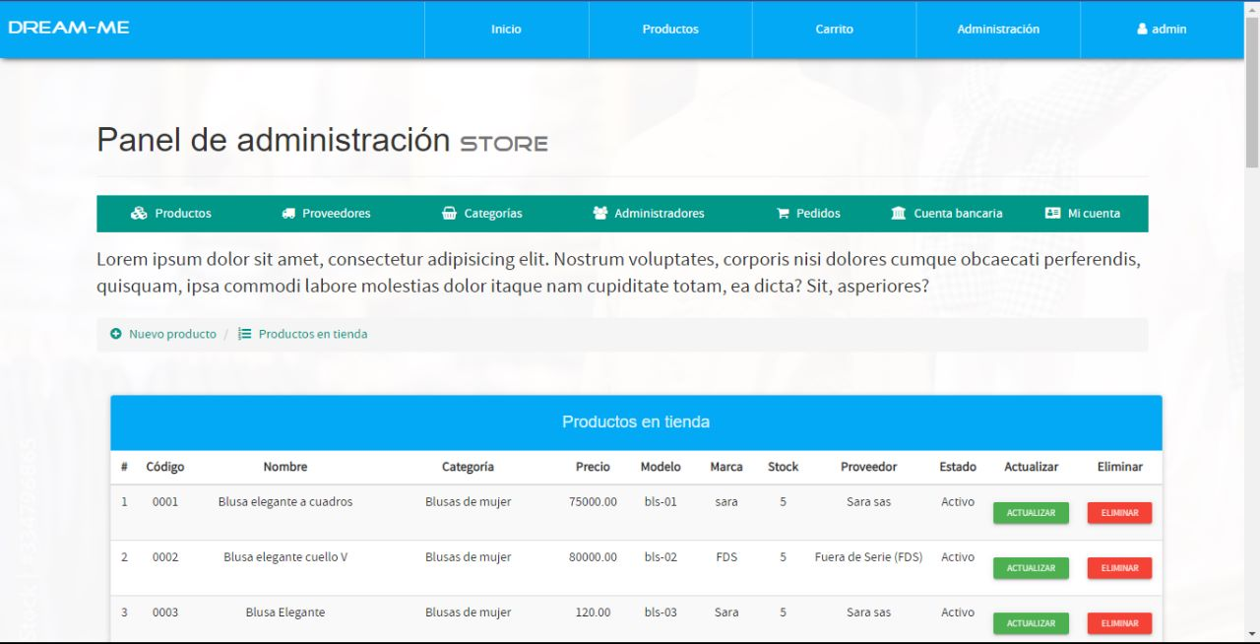

Al momento que el Administrador desee salir del sistema solo tendrá que dar clic en la parte superior de la pagina administrador la pagina confirmara si desea salir y damos en la opción “SI, SALIR”

